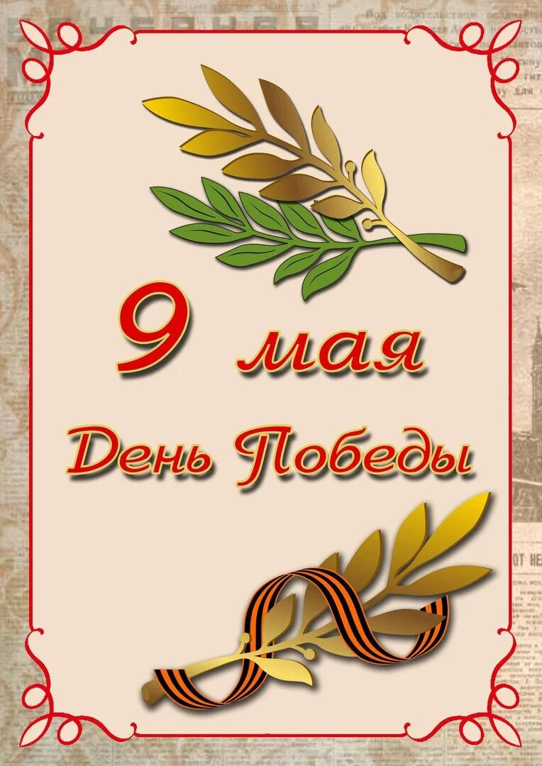

- Хорошо жить, когда ярко светит солнце, поют птицы; когда можно играть с друзьями, когда есть у вас мама и папа, бабушка и дедушка! Хорошо жить, когда вокруг вас, во всем мире только хорошие и добрые люди! Но так, к сожалению, бывает не всегда. Живут на земле, и добрые, и злые люди. Бывает, что ссорятся и даже дерутся. Но когда дерутся два человека – это еще полбеды, а вот когда целые народы, армии – это уже беда! Тогда гибнут люди; тогда разрушаются дома, уничтожаются леса, поля – и все это называется Война.
В нашей стране много лет назад, закончилась самая страшная война. В этот день вспоминают солдат, сражавшихся в боях, погибших и живых; тружеников, кто своим нелёгким трудом помогал в тылу.
- Ребята, кто знает, когда закончилась война? Что вы знаете об этом празднике? Ребята, вы хотите узнать об этой страшной войне?
Тогда слушайте!
- 22 июня 1941 года на нашу Родину напали немецкие фашисты. Напали словно воры, словно разбойники. Они хотели захватить наши земли, наши города и сёла. Началась Великая Отечественная война. Она продолжалась четыре года.
Враги напали на нас неожиданно. У них было больше танков и самолётов. Наши армии отступали. Бои шли на земле, в небе, на море.
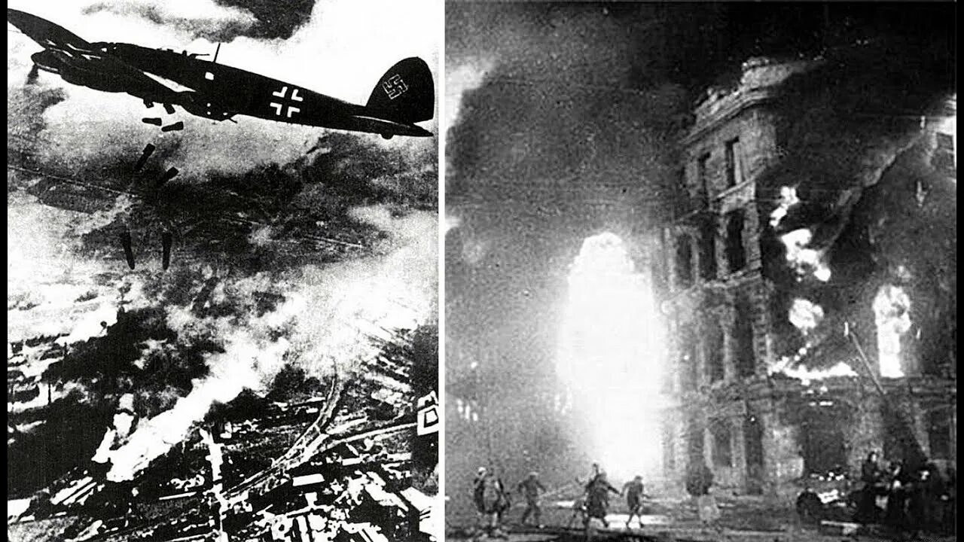
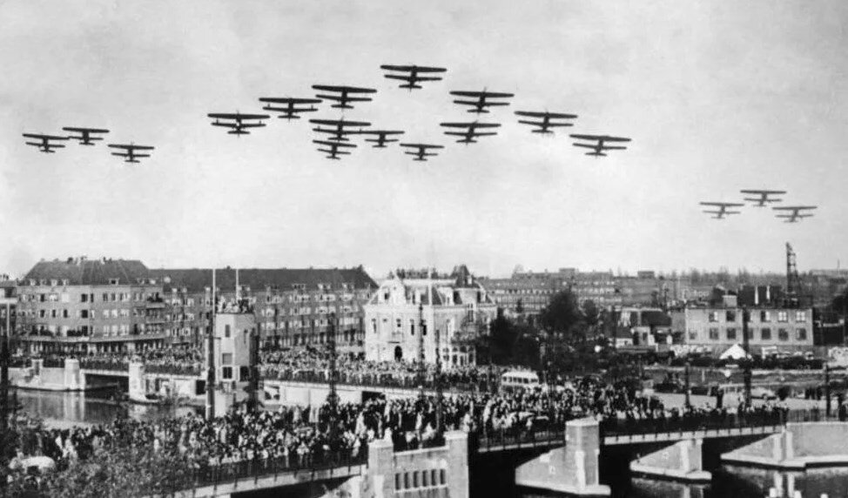
Советские люди делали всё, чтобы остановить фашистов. Даже в самые тяжёлые дни они твёрдо верили: «Враг будет разбит! Победа будет за нами!»
Чудеса героизма и храбрости проявили наши люди, защищая от фашистов родную землю.
Очень тяжело во время войны пришлось детям – это были трудные, голодные и холодные годы, их называют лихими, злыми годами. Многие дети остались сиротами, их отцы погибли на войне, другие потеряли родителей во время бомбежек, многие были взяты в плен врагами.
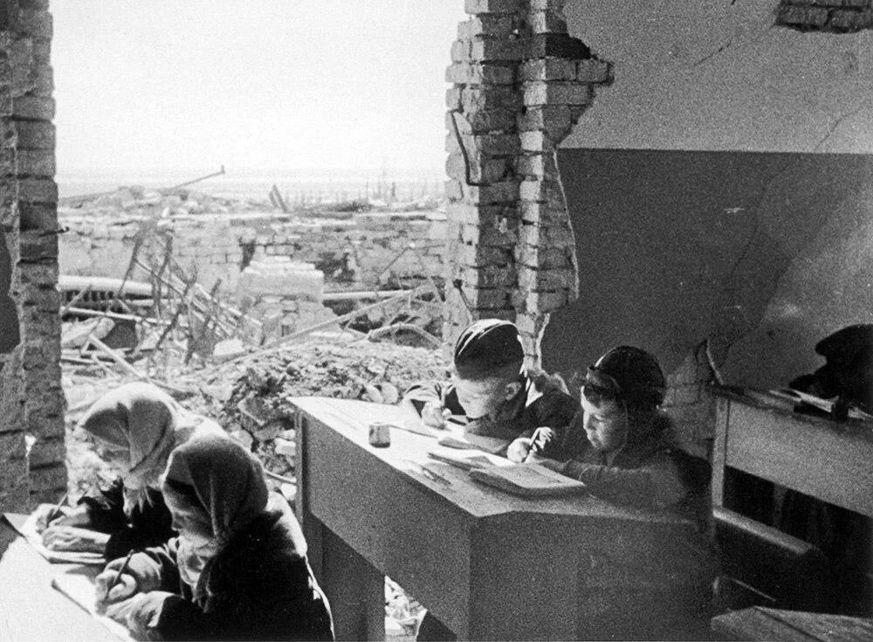
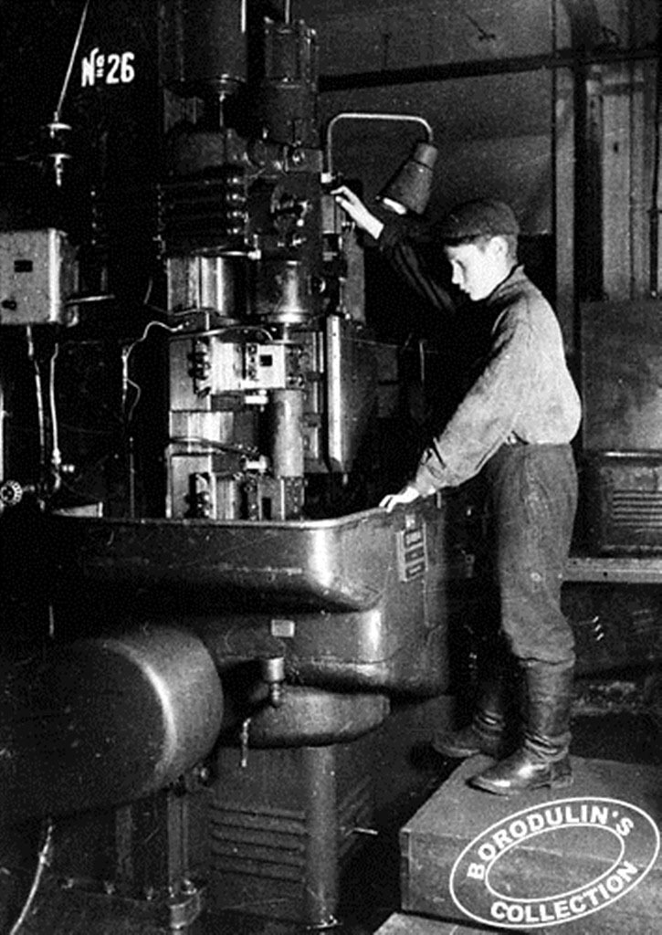
В борьбе с врагами принимали участие подростки и даже дети. Многие из них за отвагу и мужество были награждены боевыми медалями и орденами.
- Ребята, как вы думаете, чем еще в это время были заняты дети?
Дети не оставались в стороне. Они помогали взрослым. Во многих городах были организованы госпитали. Что такое госпиталь? Правильно, это больница для раненых воинов. В госпиталях ребята с медсёстрами и нянечками окружали раненых заботой и вниманием, поправляли постель, приносили пить, убирали помещения, ставили для раненых спектакли, устраивали концерты.
- Дети, помогавшие партизанам, добывали сведения о количестве немецких солдат и офицеров и их вооружении. Как они это делали? Записывать свои наблюдения юные разведчики не могли: это было очень опасно. Помощники партизан придумали военную хитрость. Как вы думаете, дети, какую хитрость они придумали?
Дети собирали палочки. Они обозначали немецких солдат и офицеров. Сколько палочек, столько фашистов. Камешки символизировали пушки. Три камешка – три пушки. Шишки – это танки. Пять шишек – это сколько танков?
Правда, здорово придумали? Командир партизанского отряда знал, какими силами, какой военной техникой обладают враги в этом городе или в этой деревне.
Шли последние дни войны. Тяжёлые бои велись на улицах Берлина. Солдат Николай Масалов на одной из берлинских улиц, рискуя жизнью, под огнём врага вынес с места боя плачущую немецкую девочку. Война кончилась. В самом центре Берлина в парке на высоком холме возвышается сейчас памятник советскому солдату. Стоит он со спасённой девочкой на руках.
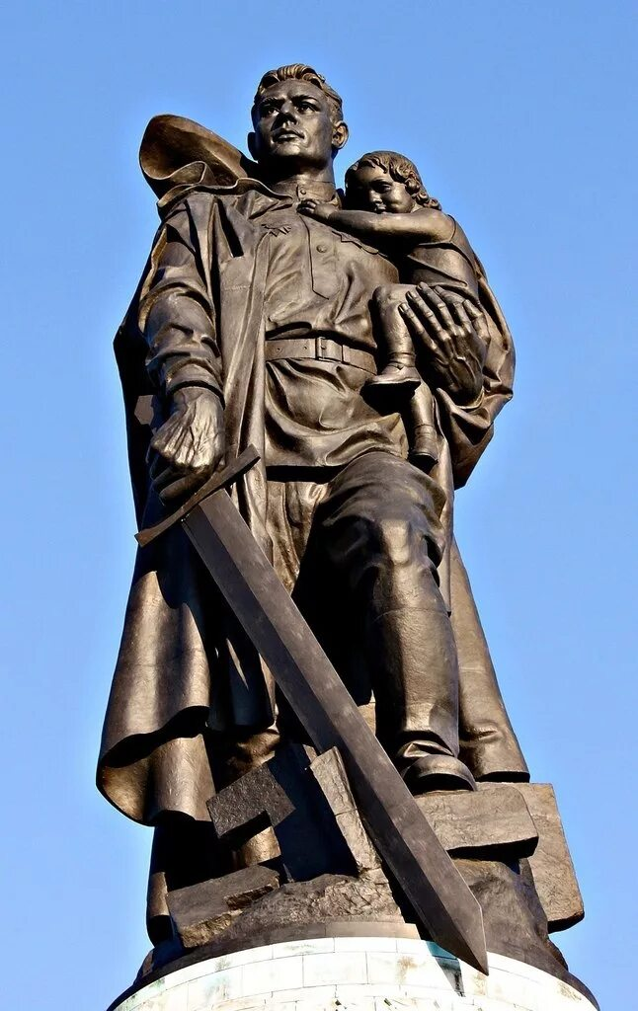
На фронте своих сыновей, мужей, отцов, братьев поддерживали их жёны, матери, дети своими тёплыми и ласковыми словами в своих письмах, «фронтовых письмах».
Письма с фронта. Они не шли в конвертах, которых всегда не хватало на фронте,на них не было марок. Они были сложены треугольником, такую форму письма придумали находчивые воины.
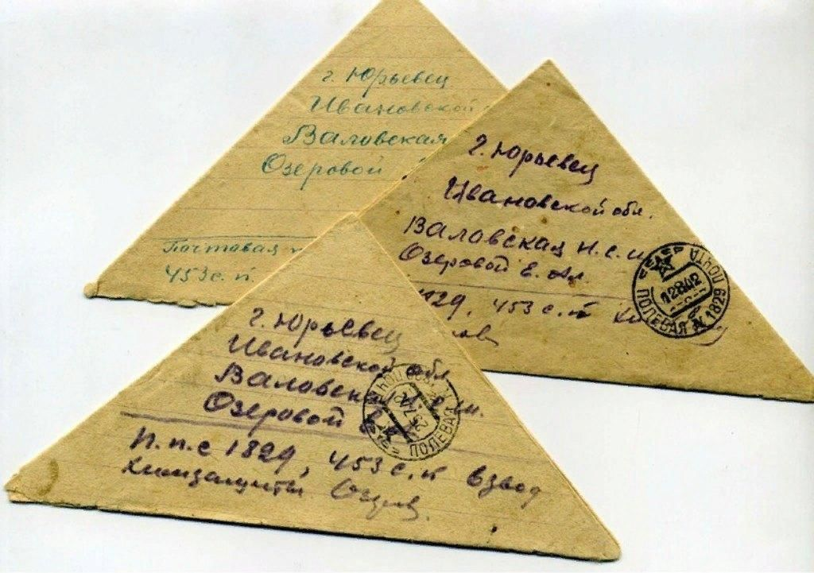
И вот пришёл день, когда наступление захватчиков было остановлено. Советские армии погнали фашистов с родной земли. Наступил самый долгожданный, самый великий день. Наши солдаты дошли до границ Германии и штурмом взяли столицу фашистов — город Берлин. Был 1945 год. Цвела весна. Был месяц май.
Фашисты признали полное своё поражение 9 мая. С той поры этот день стал нашим великим праздником — Днём Победы.
Все радовались, и в честь этой победы на Красной площади в Москве прошел Парад Победы, возглавлял парад Г. К. Жуков.
Фашистские знамена были сброшены у стен Кремля.

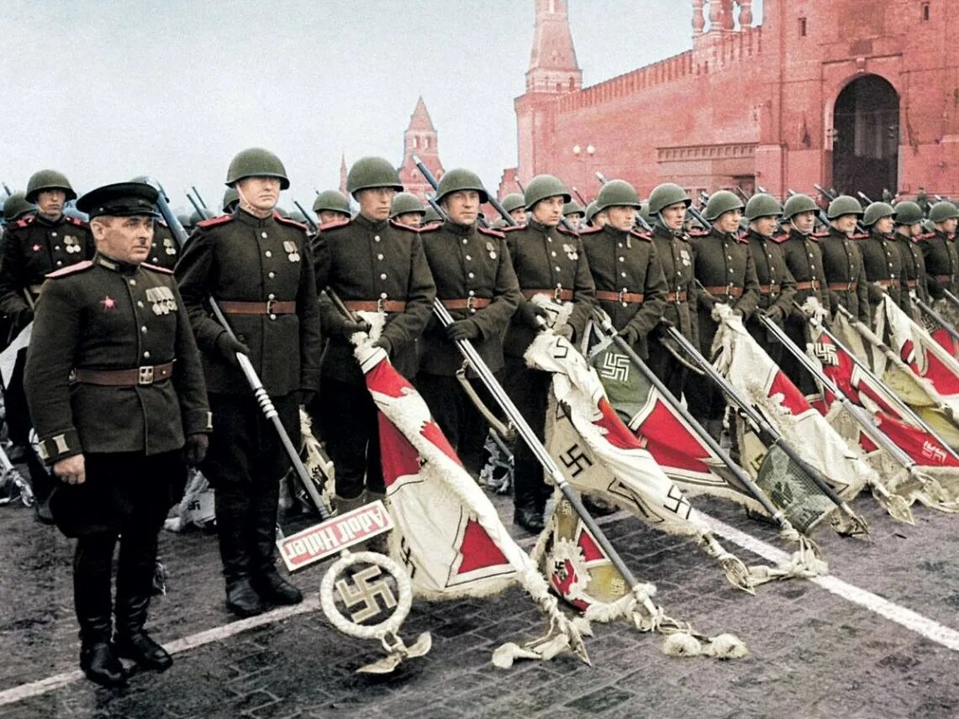
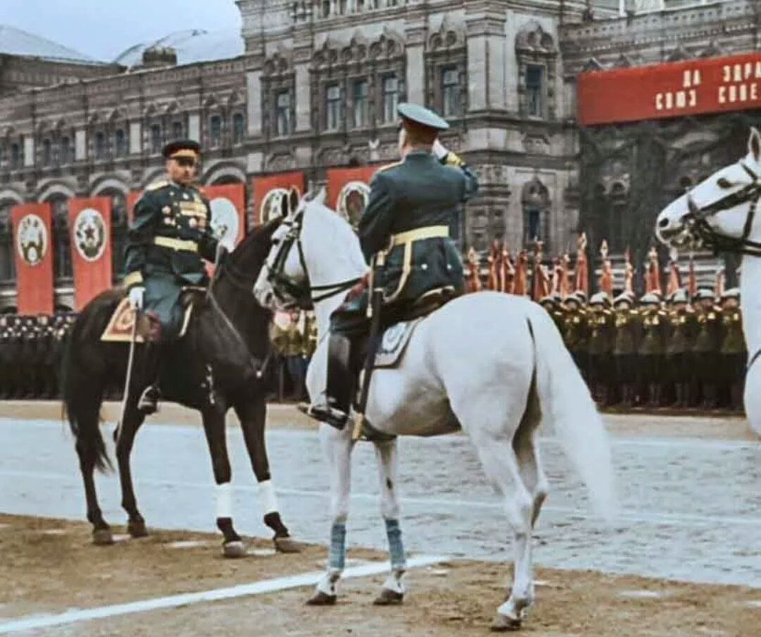
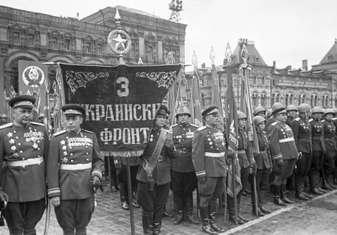
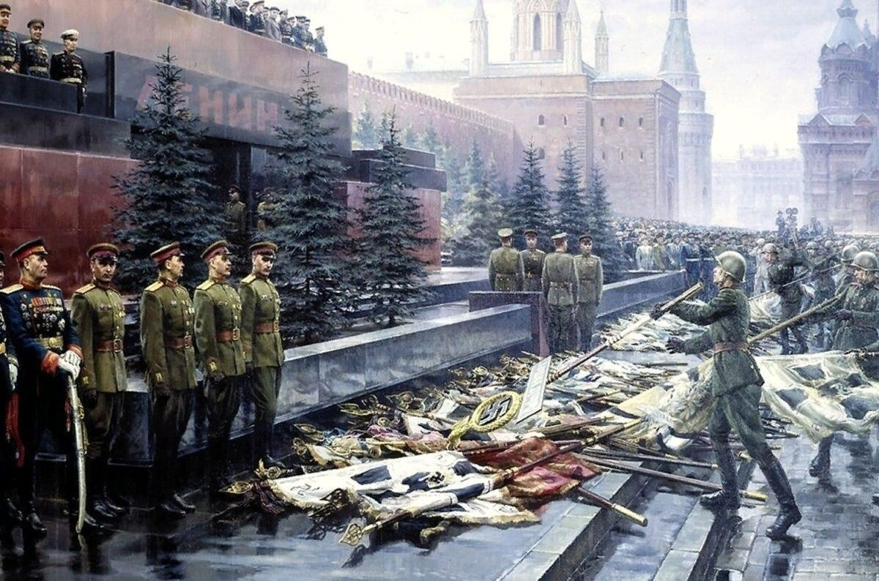
Много людей погибло в этой страшной войне. Вечная память нашим героям, защитившим нашу Родину.
Несколько лет назад появилась очень хорошая традиция. В день Победы люди прикалывают на одежду георгиевскую ленточку в знак памяти о боевых заслугах нашего народа. Цвета этой ленточки означают: черный – дым, оранжевый – огонь.
 9 мая мы с улыбкой будем встречать День Победы. Это улыбка счастья, которое подарили нам ветераны, и мы гордимся ими до сегодняшних дней. В День Победы возлагают цветы к обелискам, поздравляют ветеранов.
Ребята, мы должны помнить о той войне, о героях и их подвигах. Мы не должны забывать этот страшный урок истории.
Давайте почтим память погибших минутой молчания. Звучит музыка «Вечный огонь» Г. Комарова. Все встают.
- Пусть наши дети подрастают
И в военные игры только играют.
Пусть будет мир на всей Земле
«Да» - скажем миру!
«Нет» - войне!
Никто не забыт! Ничто не забыто! Вечная память участникам ВОВ!
Наша беседа подошла к концу, что нового, интересного вы сегодня узнали? Понравилась ли вам наша беседа? Остались ли у вас вопросы? Хотите ли вы поделиться со своими друзьями, родителями тем, что узнали?

